Emenda Nº /2024

Modificativa ao Projeto de Lei Nº. 221/2023

Modifica o Art. 37, o Art. 39 e o Quadro II-a do anexodo Projeto de Lei Nº 221/2023, Lei Urbanística de Niterói, seu zoneamento, a aplicação de instrumentos de política urbana e as regras gerais de licenciamento da atividade edilícia e de fiscalização da execução de obras.

Art.1º - Modifica o Art. 37do Projeto de Lei Nº 221/2023, Lei Urbanística de Niterói, seu zoneamento, a aplicação de instrumentos de política urbana e as regras gerais de licenciamento da atividade edilícia e de fiscalização da execução de obras, que passa a constar com a seguinte redação:

“Art. 37. Os parâmetros de arruamento se aplicam somente para novos loteamentos, variando conforme zona, de acordo com os valores no Quadro II-a anexo à presente Lei.

Parágrafo único. Excetuam-se do caput as zonas de centralidade, zonas de centralidades locais e pólos gastronômicos reconhecidos pelo Código Municipal de Posturas, que deverão, prioritariamente, passar por requalificação por meio de redesenho viário em conformidade com as boas práticas em segurança viária vinculadas às abordagens metodológicas do Sistema Seguro de mobilidade e Visão Zero”.

Art.2º - Modifica o Art. 39do Projeto de Lei Nº 221/2023, Lei Urbanística de Niterói, seu zoneamento, a aplicação de instrumentos de política urbana e as regras gerais de licenciamento da atividade edilícia e de fiscalização da execução de obras, que passa a constar com a seguinte redação:

“Art. 39. Os projetos de arruamento deverão priorizar atendimento aos modos não motorizados, atender às normas técnicas de acessibilidade e reservar espaços adequados à arborização urbana nos espaços públicos.

Parágrafo único. Os projetos de arruamento e a requalificação viária citada no parágrafo único do Art. 37 devem atender as boas práticas em segurança viária vinculadas às abordagens metodológicas do Sistema Seguro de mobilidade e Visão Zero, onde, ao mínimo, devem contemplar oaumentando a largura de calçadas em travessias de pedestres em associação à implementação da travessia de pedestres em nível de forma a reduzir o trecho de travessia dos pedestres e o aumentado a largura de calçadas em frente à comércios e serviços que atraiam um maior fluxo de pedestres em associação com a diminuição da oferta de vagas de estacionamento nas via públicas localizadas em zonas de centralidade e centralidade local”.

Art.3° - ModificaQuadro II-a do anexodo Projeto de Lei Nº 221/2023, Lei Urbanística de Niterói, seu zoneamento, a aplicação de instrumentos de política urbana e as regras gerais de licenciamento da atividade edilícia e de fiscalização da execução de obras, de forma a fazer constar as diferentes propostas para o redesenho viário em conformidade com as boas práticas em segurança viária vinculadas às abordagens metodológicas do Sistema Seguro de mobilidade e Visão Zero, de forma a orientar gestores e planejadores urbanos.

Sala das Sessões, 22 de fevereiro de 2024.

__________________________________________________
Daniel Marques
Vereador

JUSTIFICATIVA:
Considerando a definição de Centralidades, onde:
“A partir da Teoria das Localidades Centrais, deWalter Christaller (1933), compreende-se como a delimitaçãoespacial cuja importância é dada pelos bens e serviços –funções centrais – oferecidos. Quanto maior o número desuas funções, maior é sua centralidade, sua área de influênciae o número de pessoas por ela atendidas. Ressalta-se oalcance espacial máximo e mínimo das centralidades. Nestesentido, o alcance espacial máximo é aquele determinadopor um raio a partir da localidade central, o qual seria umponto de atração para população externa de uma dadaárea de influência em busca de bens e serviços, sem anecessidade de dispêndio com maiores custos de transportepara outras áreas centrais mais distantes. Por outro lado, oalcance espacial mínimo refere-se à área do entorno de umalocalidade central que deveria dispor de um número mínimode consumidores que pudesse viabilizar economicamentea instalação destas atividades no referido centro destalocalidade. Estabelece-se, pois, uma diferenciação de bense serviços. De um lado, uma função central de frequenteconsumo requer um número reduzido de consumidorespara viabilizá-la economicamente, necessitando de umreduzido alcance espacial mínimo e máximo (tendo em vistaos impeditivos relacionados aos deslocamentos para buscadesta função). De outro, para bens e serviços de menorfrequência de consumo, demanda-se mais consumidorespara viabilizar economicamente tais atividades, onde oalcance espacial mínimo e máximo será maior (considerandoa baixa frequência de consumo e, portanto, maiores custosde transporte poderiam ser suportados). Constitui-se,assim, uma hierarquia para as centralidades: bens e serviçosque possuem menor frequência de consumo e, portandojustificam maiores deslocamentos, estariam apenas nascentralidades de nível mais elevado de complexidade; aquelescom maior frequência de consumo seriam característicos decentralidades locais de baixa complexidade”;
Considerando a definição de Centros de Bairros, onde:
“Delimitações estratégicas, estabelecidaspelo Plano Diretor (Lei Nº 1.157/1992, PMN, 29/12/1992) e peloDecreto Nº 7.186/1995 (PMN, 12/07/1995),onde atividadeslocais de comércio e serviços de uso frequentes para apopulação devem ser estimuladas”;

Considerando os objetivos estratégicos do Plano Diretor/2019 no Art. 10, onde:
“IV – integrar macro e microacessibilidades pelo reconhecimento, consolidação e estruturação de centralidades ao longo dos principais eixos de conexão do Município;
V – promover os modos de transporte não motorizados, em especial pela adoção deestratégias que incentivem a caminhada e o uso da bicicleta, além de estimular a implantação desistemas de circulação e de transportes coletivos não poluentes e prevalecentes sobre o transporteindividual, assegurando acessibilidade a todas as regiões da cidade”;

Considerando os objetivos específicos da Macroárea de Integração Metropolitana descritos no Plano Diretor/2019, no Parágrafo Único, onde:
“I – fortalecer o caráter de principal centralidade municipal, aumentando a densidadedemográfica e a oferta habitacional, respeitando o patrimônio histórico e cultural, otimizando a oferta deinfraestrutura existente, inovando os padrões de uso e ocupação com adequado aproveitamento dosvazios urbanos ou terrenos subutilizados ou ociosos, fortalecendo a base econômica local, tendo em vista garantir o bem-estar e a melhoria da qualidade de vida de seus habitantes”;

Considerando os objetivos específicos da Macroárea de Urbanização Consolidada descritos no Plano Diretor/2019, no §2° do Art. 16, onde:
V – manter atividades que reforçam a vitalidade urbana, a autenticidade da ambiência cultural eo modus vivendi nas áreas com grande oferta de serviços e equipamentos urbanos, contemplandoestímulo à permanência e à expansão do comércio lojista tradicional nos bairros e as atividades quemantêm relação com a memória e a identidade cultural da cidade, baseada na cultura do encontro, do convívio e da confraternização no espaço público; (...)
VII – incentivar a fruição pública e usos mistos no térreo dos edifícios, em especial nas centralidades existentes e nos eixos de estruturação da qualificação urbana”;

Considerando os objetivos específicos da Macroárea de Qualificação Urbana descritos no Plano Diretor/2019, no Parágrafo único do Art. 17, onde:
“II – promover a mobilidade urbana sustentável por meio da melhoria e complementação dossistemas de circulação, da integração de transporte e uso do solo, priorizando os modos de transporte público coletivo e os não motorizados, dotando-os de condições adequadas de sinalização eacessibilidade universal; (...)
IV – incentivar a consolidação das centralidades de bairro existentes, melhorando a oferta deserviços, comércios e equipamentos comunitários, bem como de serviços públicos de natureza social ecoletivo”;

Considerando os objetivos específicos da Macroárea de Promoção da Equidade e Recuperação Ambientaldescritos no Plano Diretor/2019, no Parágrafo único do Art. 18, onde:
“IX – incentivar a consolidação das centralidades de bairro existentes, melhorando a oferta edando prioridade à implantação de serviços, comércios e equipamentos comunitários, contemplando,sempre que possível, a participação da população local nas decisões;
X – qualificar o sistema de mobilidade urbana, com a integração entre os modos de transportepúblico coletivo e os não motorizados, dotando-o de condições adequadas de sinalização e de acessibilidade universal”.

Considerando os objetivos a serem observados pelos Eixos de Estruturação da Qualificação Urbana, apresentados no Art. 31 Plano Diretor/2019, onde:
“II – qualificar as centralidades existentes e estimular a criação de novas centralidadesincrementando a oferta de comércio, serviços e emprego, em especial nas macroáreas de QualificaçãoUrbana e de Promoção da Equidade e Recuperação Ambiental; (...)
IV – promover a qualificação urbanística e ambiental, incluindo a ampliação de calçadas,enterramento da fiação e instalação de galerias para uso compartilhado de serviços públicos; (...)
VII – garantir espaço para a ampliação da oferta de serviços e equipamentos públicos;
VIII – desestimular o uso do transporte individual motorizado, articulando o transporte públicocoletivo com os modos não motorizados; (...)
X – promover a implantação de pequenos mercados populares com áreas para o comércioambulante e usos complementares, em especial em locais com grande circulação de pedestres,observando-se a compatibilidade entre o equipamento, as instalações, o fluxo seguro de pedestres e as normas de acessibilidade”;

Considerando o Art. 32 do Plano Diretor/2019, que versa sobre a Rede e Centralidades Locais, onde:
“Art. 32. A Rede de Centralidades Locais compreende diferentes porções do território, dediferentes hierarquias, e oferece apoio aos seus habitantes para articular as políticas públicas setoriais noespaço da cidade, para garantir os direitos de cidadania e reduzir a desigualdade sócio territorial,conforme o Mapa 04 em anexo [abaixo]; (...)
§ 2º São objetivos da Rede de Centralidades Locais:
(...)
V – aprimorar e articular o sistema de mobilidade local ao sistema de transporte públicocoletivo, priorizando os modos de transporte não motorizados, objetivando qualificar as centralidades e garantir acessibilidade;
VI – promover o desenvolvimento econômico local visando ao incremento de atividadesprodutivas articuladas às transformações do território como mecanismo de inclusão social”;

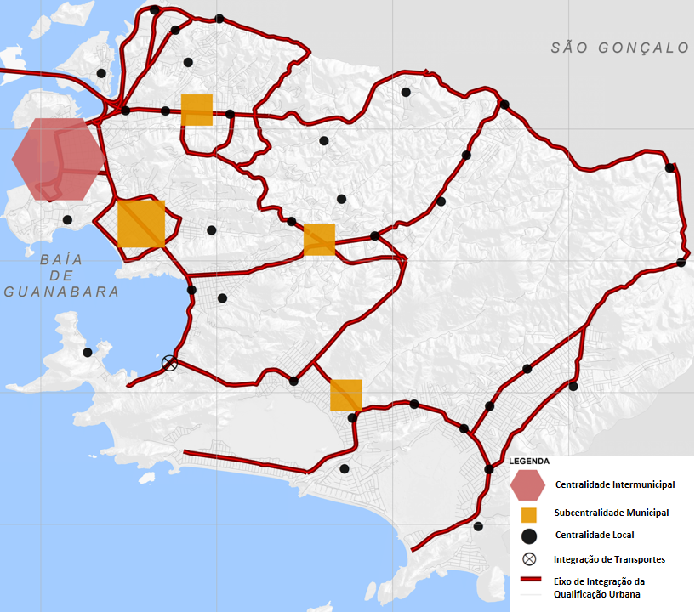
Mapa de Centralidades (Mapa 04) - Plano Diretor 2019

Considerando o Art. 215 do Plano Diretor/2019, que versa sobre o Plano Municipal de Mobilidade Urbana Sustentável, onde:
“§ 1º O Plano Municipal de Mobilidade Urbana Sustentável, cuja elaboração é uma açãoprioritária do Sistema de Mobilidade, deverá ser elaborado de forma participativa e conter, no mínimo:
I – análise sobre as condições de acessibilidade e mobilidade existentes no Município e suasconexões entre bairros e com os municípios da região metropolitana a fim de identificar os diferentes tipos de demandas urbanas, sociais, demográficas, econômicas e ambientais que deverão nortear aformulação das propostas; (...)
IV – programa para o gerenciamento dos estacionamentos no Município com controle de estacionamento nas vias públicas, limitação de estacionamentos nas áreas centrais e implantação deestacionamentos públicos associados com o sistema de transporte público coletivo, o compartilhamentode automóveis, as centralidades urbanas e as rodovias; (...)
VI – ações para garantir a acessibilidade universal aos serviços, equipamentos einfraestruturas de transporte público coletivo, com adequações das calçadas, travessias e acessos às edificações”;

Considerando o Art. 218 do Plano Diretor/2019, que versa sobre as ações estratégicas do Sistema de Circulação de Pedestres, onde:
“I – melhoria do acesso e do deslocamento de qualquer pessoa com autonomia e segurançapelos componentes do Sistema de Circulação de Pedestres; (...)
III – ampliação das calçadas, passeios e espaços de convivência;
IV – redução de quedas e acidentes relacionados à circulação de pedestres junto aoscomponentes do sistema”;

Considerando o Art. 219 do Plano Diretor/2019, onde:
“Art. 219. Os programas, ações e investimentos, públicos e privados, no Sistema de Circulação de Pedestres devem ser orientados segundo os seguintes objetivos:
(...)
II – implantar travessias em nível em vias que não permitem interrupção de tráfego de veículosmotorizados, garantindo a segurança e o conforto do pedestre; (...)
IV – adaptar as calçadas e os outros componentes do sistema às necessidades das pessoascom deficiência visual e mobilidade reduzida; (...)
VII – eliminar barreiras físicas que possam representar riscos à circulação do usuário,sobretudo de crianças e pessoas com deficiência e mobilidade reduzida;
VIII – aumentar o tempo semafórico nas travessias em locais de grande fluxo de pedestres”;

Considerando o Art. 224 do Plano Diretor/2019, que apresenta os componentes do Sistema Viário, onde:
“§ 1º As vias estruturais são classificadas em 3 (três) níveis:
I – as vias de nível 1 são aquelas utilizadas como ligação entre o Município de Niterói, osdemais municípios do Estado do Rio de Janeiro e demais Estados da Federação;
II – as vias de nível 2 são aquelas não incluídas no nível anterior, utilizadas como ligação entre os municípios da Região Metropolitana do Rio de Janeiro e com as vias de nível 1;
III – as vias de nível 3 são aquelas não incluídas nos níveis anteriores utilizadas como ligação entre bairros e centralidades do Município de Niterói.
§ 2º As vias não estruturais, classificadas como:
I – coletoras, com função de ligação entre as vias locais e as vias estruturais;
II – locais, com função predominante de proporcionar o acesso aos imóveis lindeiros, nãoclassificadas como coletoras ou estruturais;
III – ciclovias;
IV – de circulação de pedestres”.

Considerando o Art. 227 do Plano Diretor/2019, que apresenta ações estratégicas do Sistema Viário, onde:
“VI – padronizar, readequar e garantir acessibilidade dos passeios públicos em rotas com maior trânsito de pedestres; (...)
IX – adaptar as condições da circulação de transportes motorizados a fim de garantir a segurança e incentivar o uso de modos não motorizados, especialmente nas vias estruturais N3, inclusivecom medidas de acalmamento de tráfego e redução da velocidade;
X – redução do espaço de estacionamentos de automóveis para implantação de estruturacicloviária e ampliação de calçadas.
§ 1º O sistema viário estrutural e não estrutural poderá receber adaptações que promovam o compartilhamento adequado do espaço das vias entrediferentes modos de circulação, motorizados e nãomotorizados, garantidas as condições de segurança”.

Considerando que em todo o mundo, 1,24 milhão de pessoas morrem anualmente em sinistros de trânsito, onde, a maior parte destes óbitos ocorre nas áreas urbanas e nos seus arredores, o que afeta desproporcionalmente os usuários mais vulneráveis das vias, como pedestres e ciclistas, principalmente em países em desenvolvimento.O número de pessoas que reside em áreas urbanas está em constante crescimento, podendo atingir 70% até 2030, comparado a 50% em 2007.

É inadmissível que tantas pessoas continuem morrendo no trânsito. O Brasil ocupa o quarto lugar nesse preocupante ranking mundial, com mais de 40 mil mortes por ano, evidenciando desafios significativos que precisam ser enfrentados.Mortes no trânsito causam grandes prejuízos econômicos, chegando a 1,2% do PIB no Brasil, sem mencionar a grande quantidade de feridos, o que torna a questão um problema de saúde pública. Problema este impulsionado por processos que passam, muitas das vezes, despercebidos. Em países de economia emergente, observa-se um considerável aumento na aquisição de automóveis e motocicletas pela população. No ano de 2022, a cidade do Rio de Janeiro registrou mais de 600 mortes em sinistros de trânsito. Deste número, mais de 60% das mortes ocorreram devido a atropelamentos.

Desde o ano de 2018 temos o Plano Nacional de Redução de Mortes e Lesões no Trânsito (Pnatrans) que busca orientar os gestores de trânsito do nosso país a implementarem ações com o objetivo de reduzir mortes e lesões no trânsito, em alinhamento com a Nova Década de Segurança no Trânsito da Organização das Nações Unidas (ONU). Para tanto, o Pnatrans se apoia nas metodologias e abordagens do Sistema Seguro e Visão Zero.

As abordagens de Sistema Seguro e Visão Zeroreconhecem a segurança no trânsito como resultado da inter-relação de diversos componentes que formam um sistema. Esse sistema interfere na maneira como as pessoas se deslocam e influencia seus comportamentos e, consequentemente, seu nível de exposição ao risco de uma colisão.

O que chamamos de acidentes de trânsito são, na verdade, consequências da falta de um sistema planejado e pensado na segurança de todas as pessoas. O erro humano pode acontecer, mas o sistema de mobilidade deve ser pensado para que esses erros não causem ferimentos graves ou a morte de nenhuma pessoa. Segundo a abordagem dos Sistemas Seguros, a responsabilidade pelos ferimentos e mortes não é somente de quem dirige, caminha ou anda de bicicleta, mas também das pessoas que planejam, constroem, gerenciam e fiscalizam a cidade.

Adequar a velocidade significa preservar vidas. A redução de 5% na velocidade média pode resultar na diminuição de até 30% no número de mortes por sinistros de trânsito, de acordo com relatório publicado sobre o tema. Melhorar o desenho das vias, a legislação e a fiscalização são primordiais para reduzir o número de mortos e feridos no trânsito.

Com a velocidade mais baixa, a distância segura entre os veículos diminui e mais automóveis podem trafegar no mesmo trecho.Estudos apontam que, quando motoristas trafegam em velocidades muito diferentes, o número de ultrapassagens tende a ser maior e por consequência, o risco de colisões e atropelamentos também aumenta.

A redução de lesões e mortes no trânsito provoca a redução dos custos do sistema de saúde pública para atender as vítimas.O Ipea aponta que os acidentes em aglomerados urbanos custam em torno de R$ 10 bilhões à sociedade por ano.

Desta forma, e, seguindo as recomendações feitas aos urbanistas e desenvolvedores de políticas públicas pelo World ResourcesInstitute (WRI) em seu manual para ‘O Desenho de cidades seguras’ , nossa emenda visa satisfazer as ações e objetivos estabelecidos no Plano Diretor/2019 no que tange o redesenho viário a fim de promover a mudança de cultura rodoviarista em prol dos modais ativos e, principalmente, se voltando para asegurança dos atores mais frágeis no trânsito (os pedestres, primordialmente representados pelas figuras das crianças, idosos e pessoas com qualquer tipo de deficiência ou condição que impacte a capacidade de mobilidade), como visa favorecer o desenvolvimento econômico das zonas de centralidade e centralidades locais.

Cabe citar que são princípios para a elaboração de projetos de cidades seguras, segundo o manual acima citado acima:
- Projeto urbano que reduza necessidade de viagensveiculares e promovevelocidades mais seguras:Desenvolver o uso misto do solo,quadras menores, atividadesao ar livre e serviços públicospróximos para reduzir a exposiçãoa acidentes de trânsito através demenos viagens veiculares;
- Medidas de moderaçãodo tráfego que reduzema velocidade dos veículosou permitem travessiasmais seguras:Integração de medidascomprovadas, como lombadas,chicanas, estreitamento devias,ilhas de refúgio, rotatórias, viascompartilhadas e outras medidasde desenho viário que podemreforçar a segurança;
- Vias arteriais que garantemcondições mais seguras paratodos os seus usuários:Melhorar as viasarteriais paragarantir a segurança para todosos usuários através da reduçãode distâncias de travessia,adoção de fases semafóricas parapedestres, instalação de ilhasde refúgio e canteiros centrais,movimentos seguros de conversãoe alinhamento de faixas. Projetosconsistentes devem criar umambiente viário que perdoa erros;
- Uma rede de infraestruturaconectada e especialmenteprojetada para bicicletas: Projetar vias acessíveis e própriaspara bicicletas, que incluamredes de ciclofaixas ou cicloviasconectadas: Prestar atençãoespecial à redução de conflitosentre ciclistas e veículos nasinterseções, especialmente osque envolvem movimentos deconversões;
- Instalações seguras parapedestres e acesso a espaçospúblicos:Prover espaço de qualidadepara pedestres nas calçadas eno ambiente viário, assim comoacesso a parques, praças, escolase a outros espaços públicosimportantes. Projetar essesespaços para que sejam atraentespara os pedestres;
- Acesso seguro a corredores,estações e pontos deembarque do transportecoletivo: Melhorar o acesso ao transportecoletivo, evitando parcialmenteas barreiras físicas. Criar umambiente de integração seguro.

Assim, conforme exposto nos manuais de boas práticas para segurança viária cujas experiências positivas se acumulam significativamente ao redor do mundo, entendemos que a ampliação das calçadas através da diminuição da oferta de vagas de estacionamento, em associação com a implementação das travessias em nível contemplam tanto a busca pela promoção da segurança viária como o desenvolvimento econômico destas regiões. Posto que, com o aumento das calçadas, aumentamos a capacidade do espaço público melhor acolher um maior fluxo de pedestres, que é exatamente a função das centralidades e centralidades locais, tanto para fins de circulação como para uso dos estabelecimentos comerciais, como podemos verificar nas imagens abaixo:
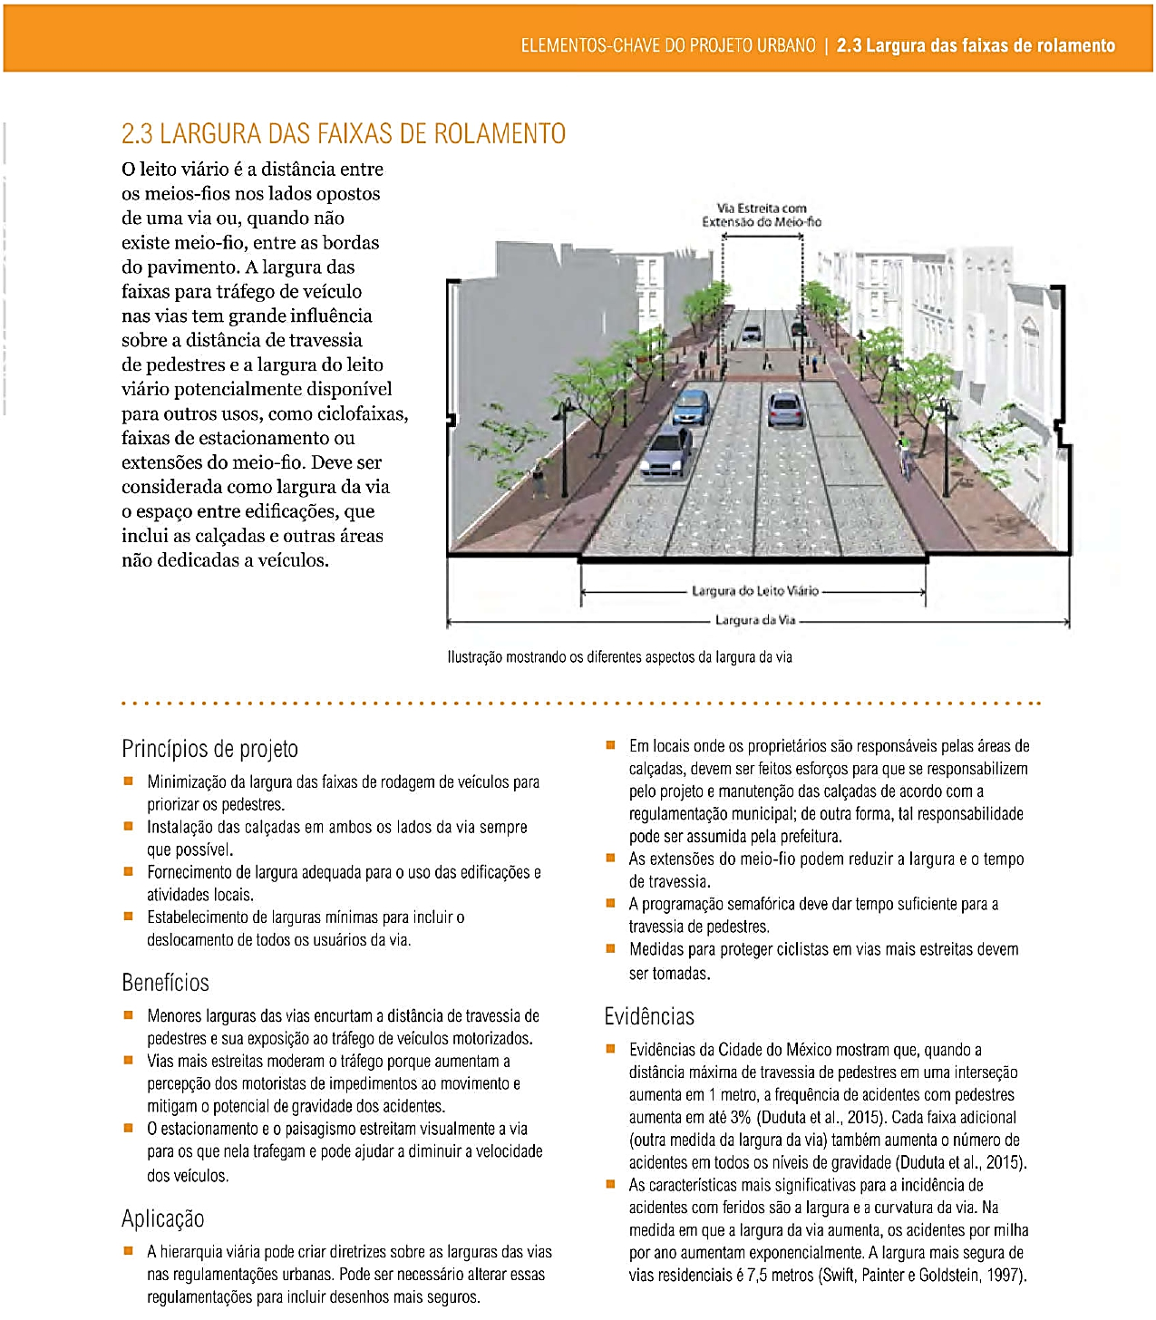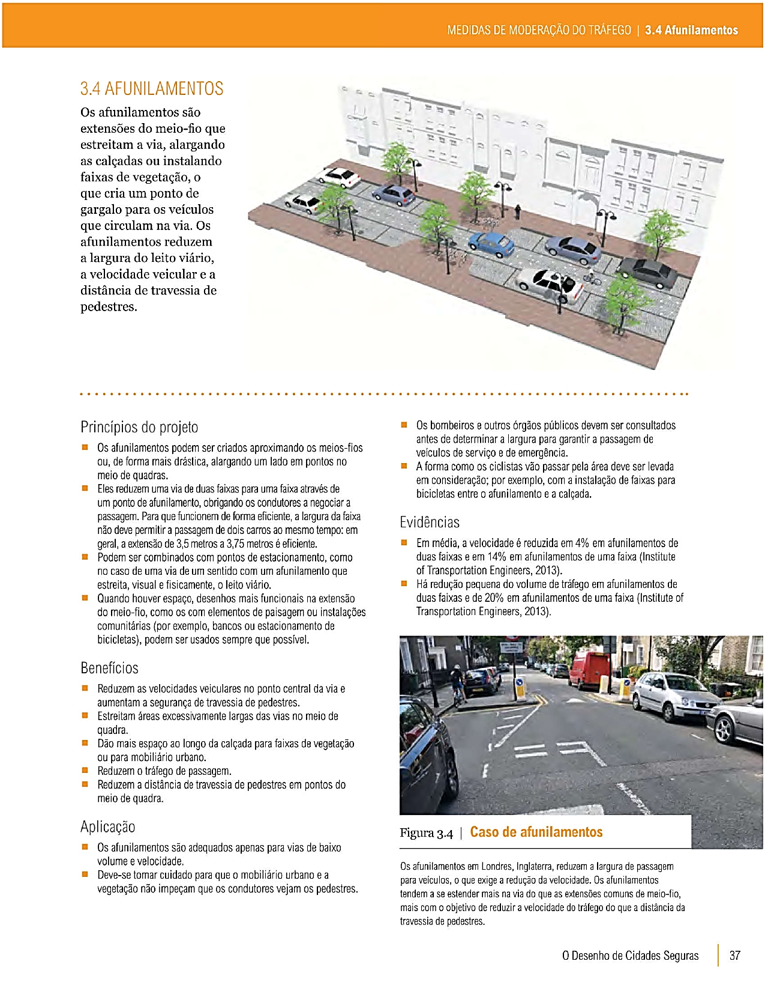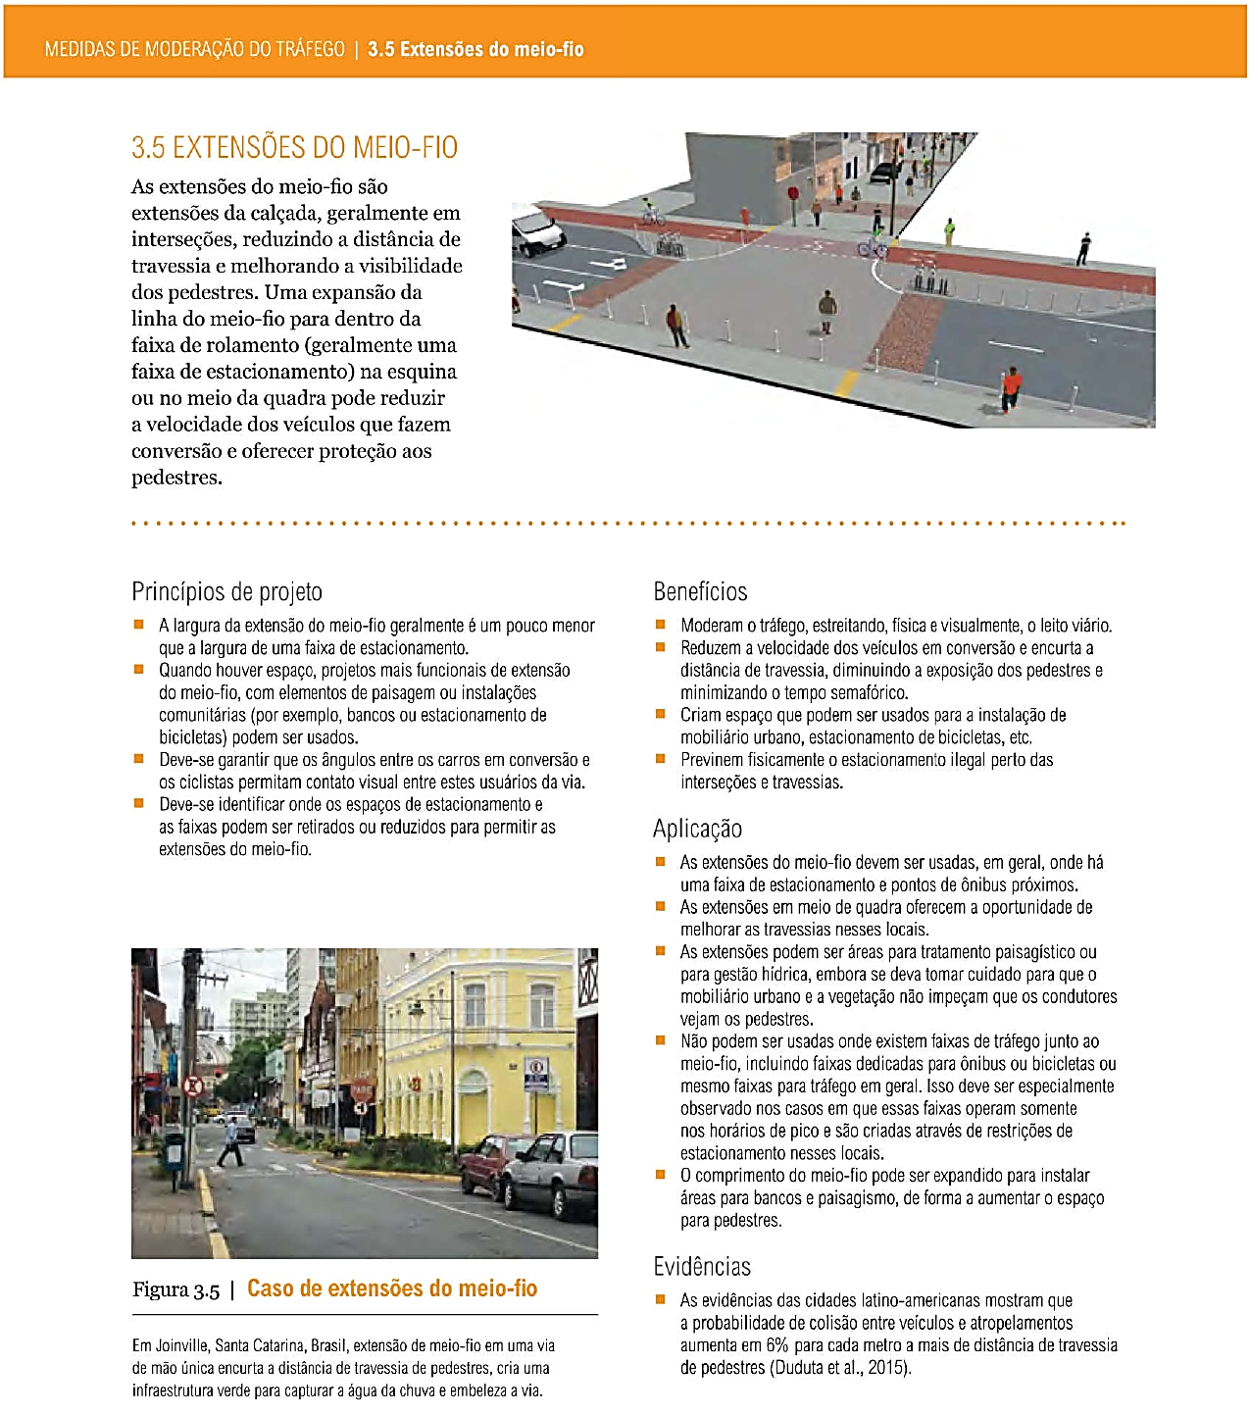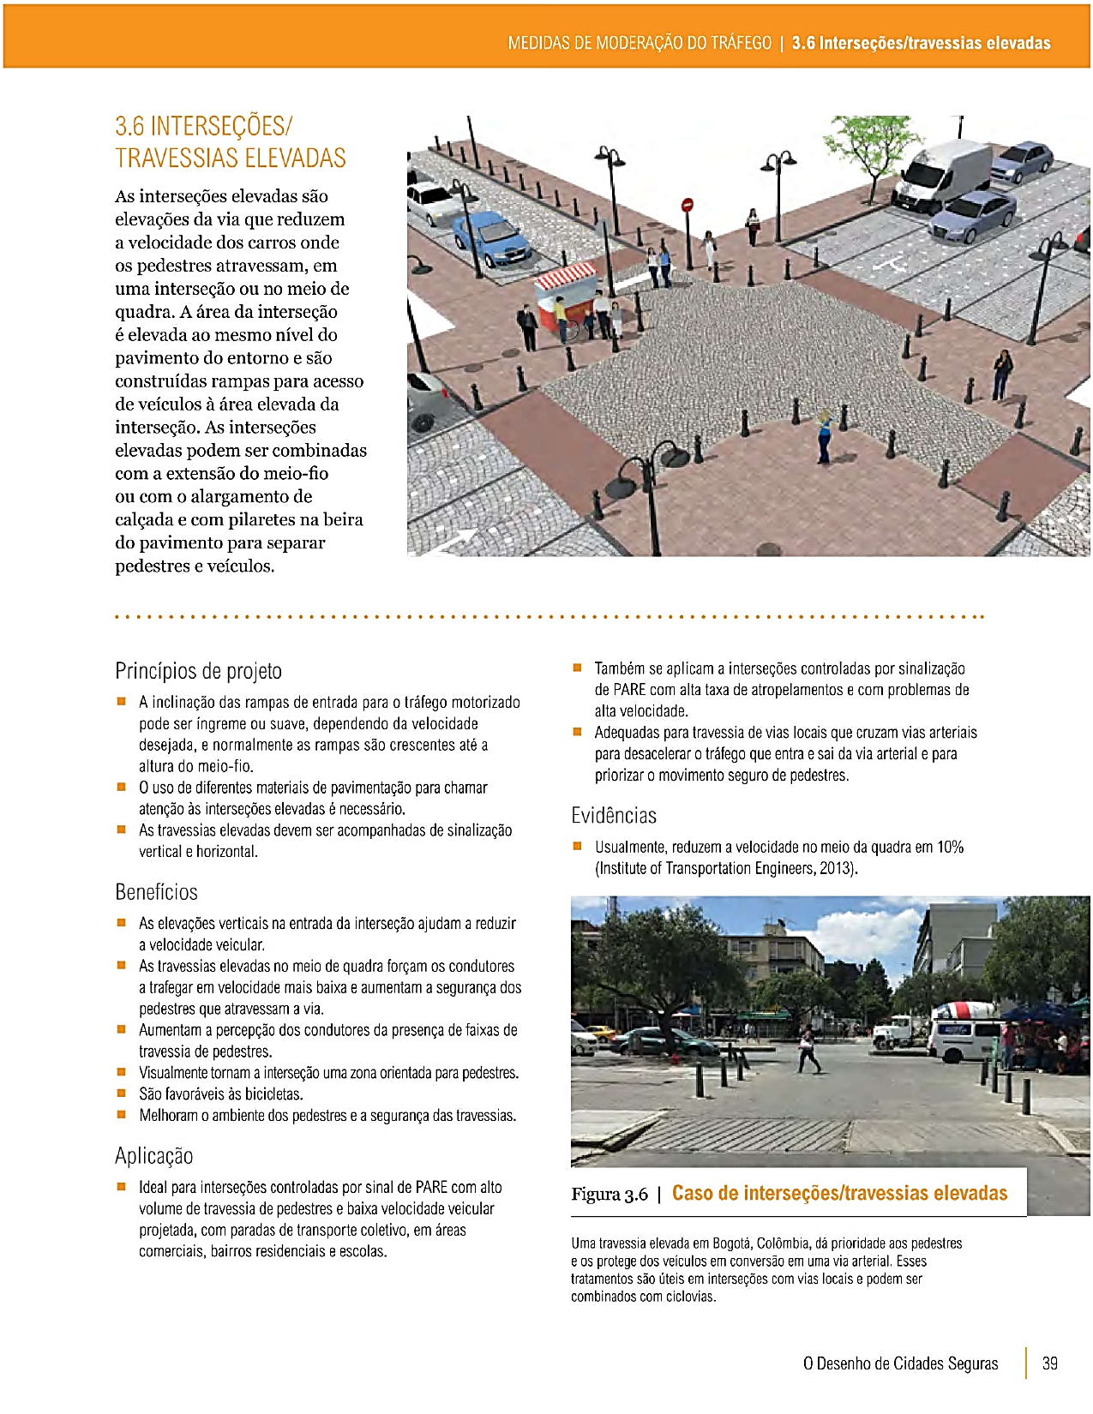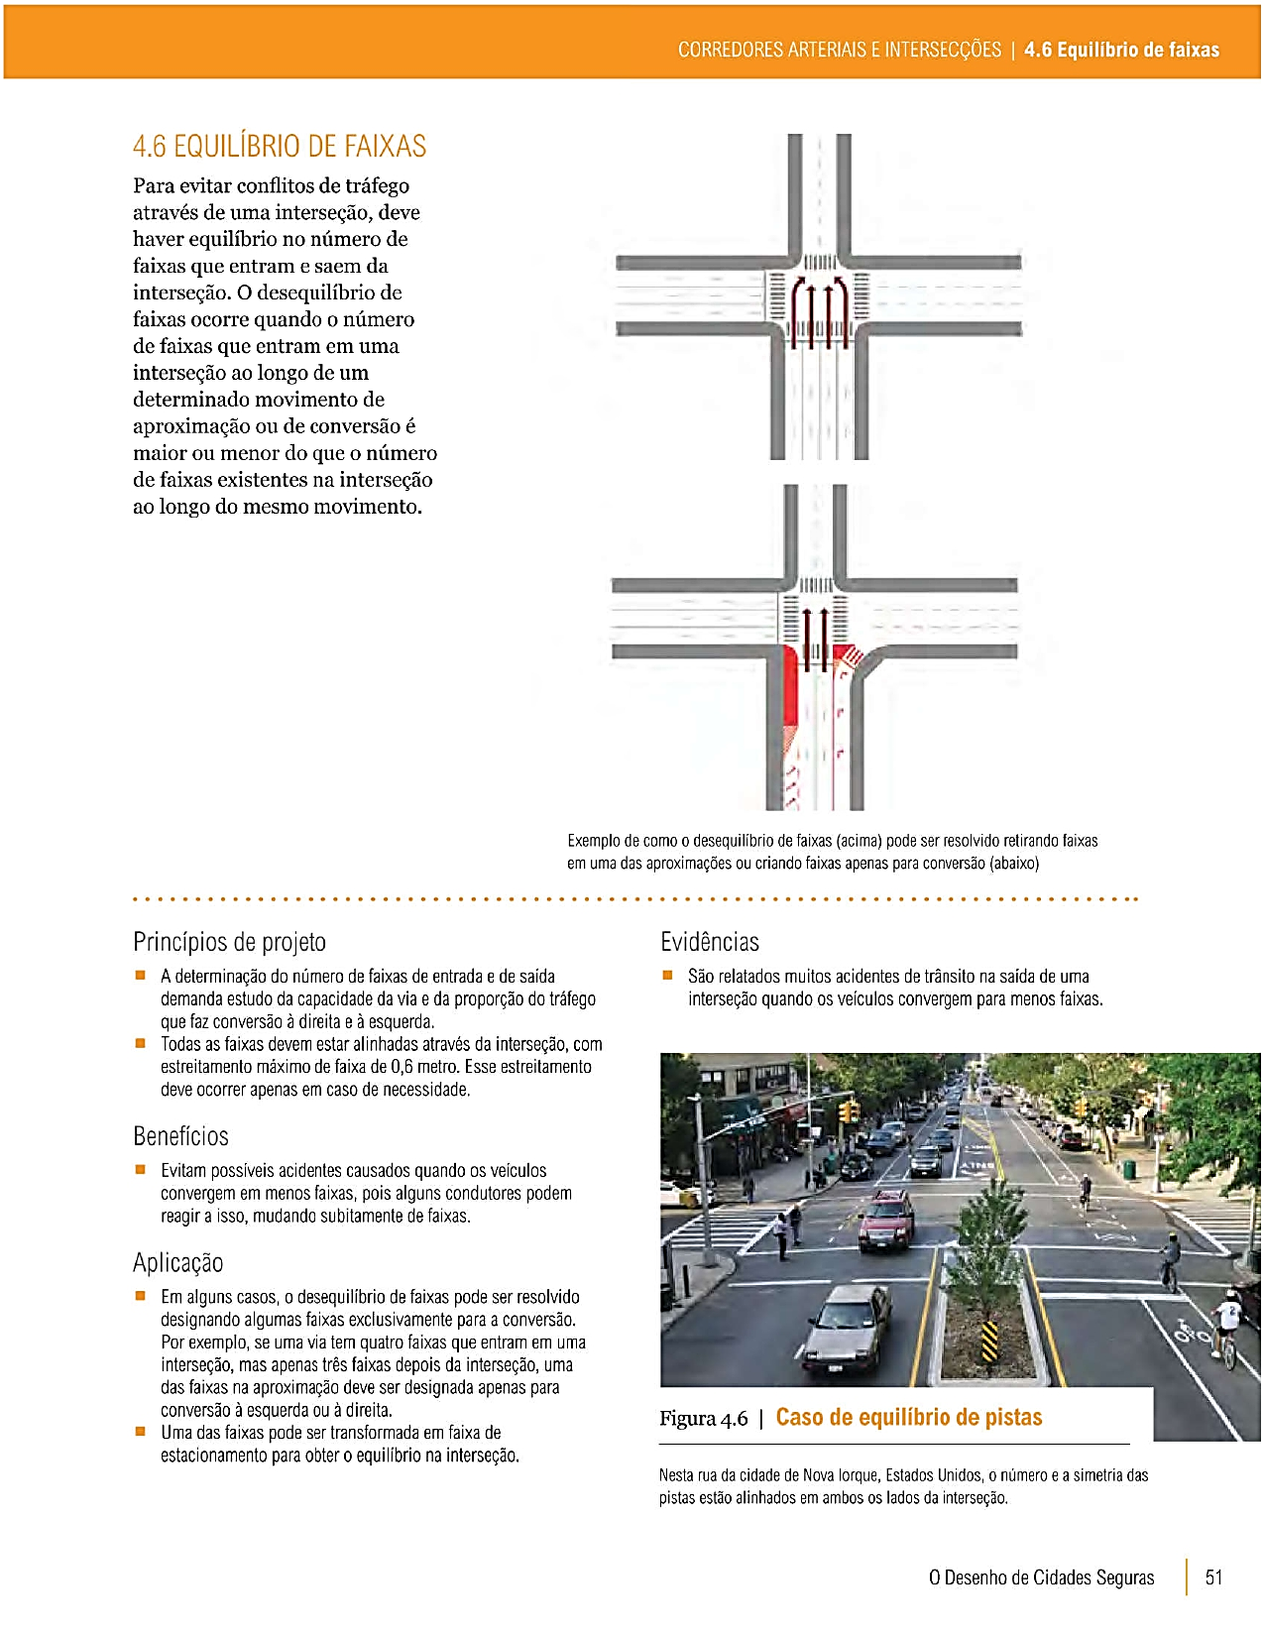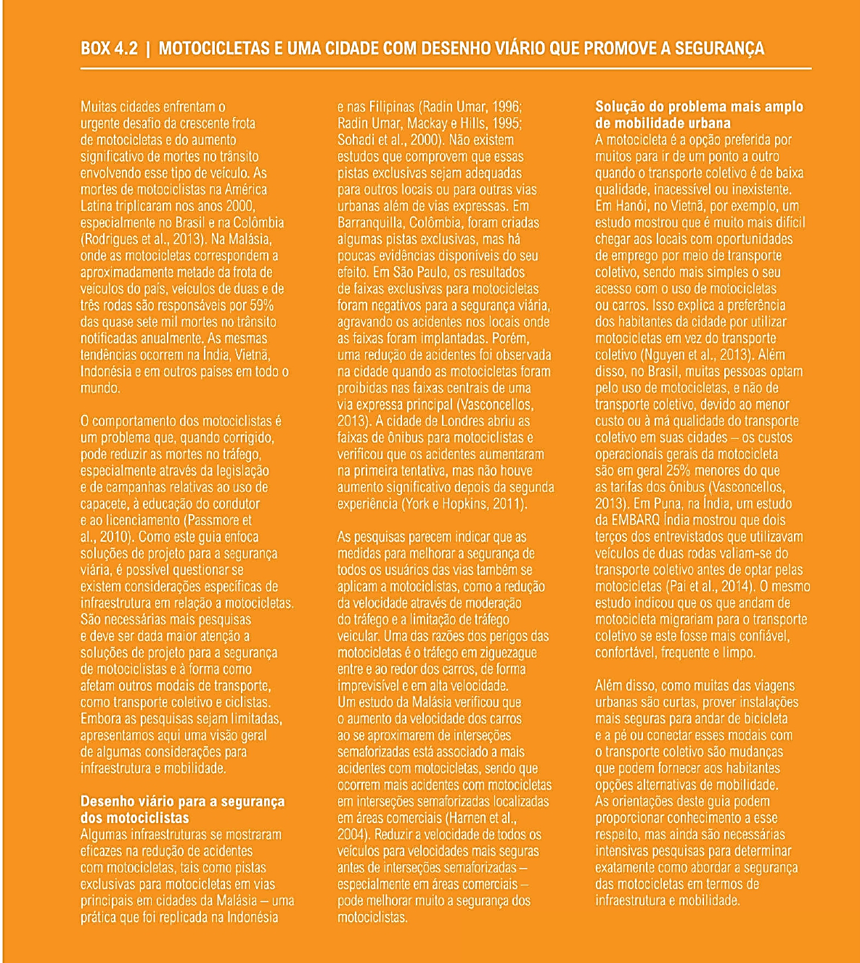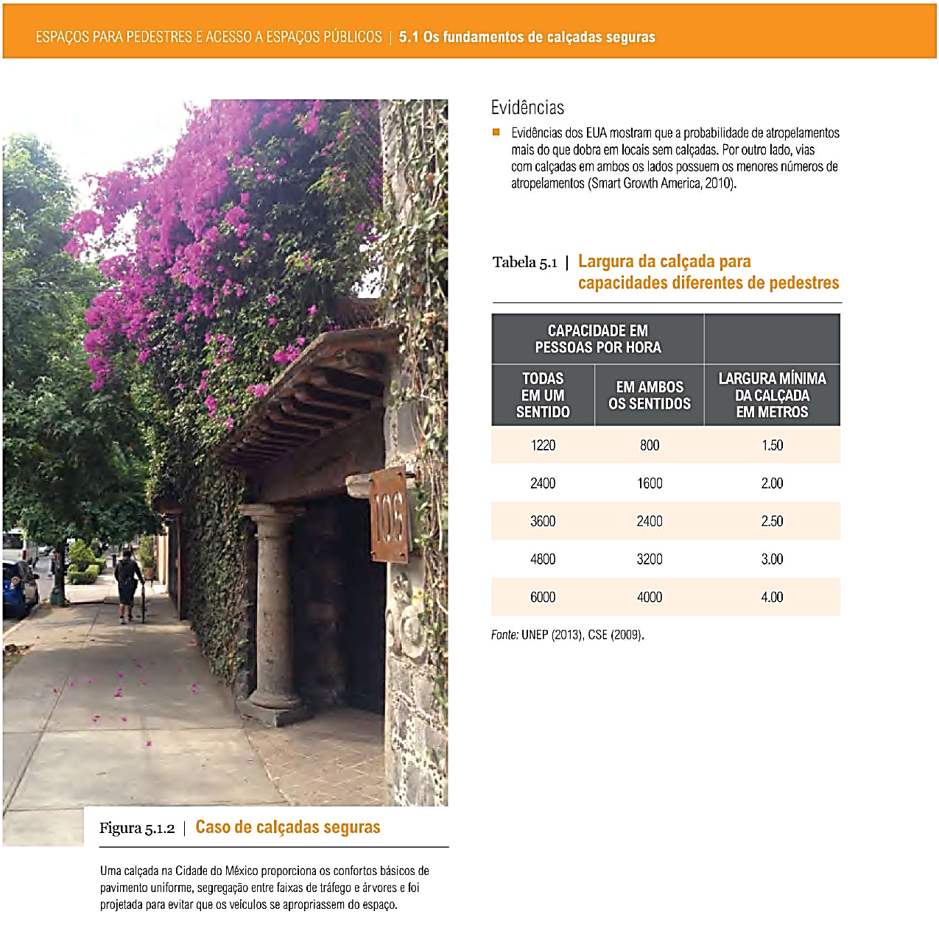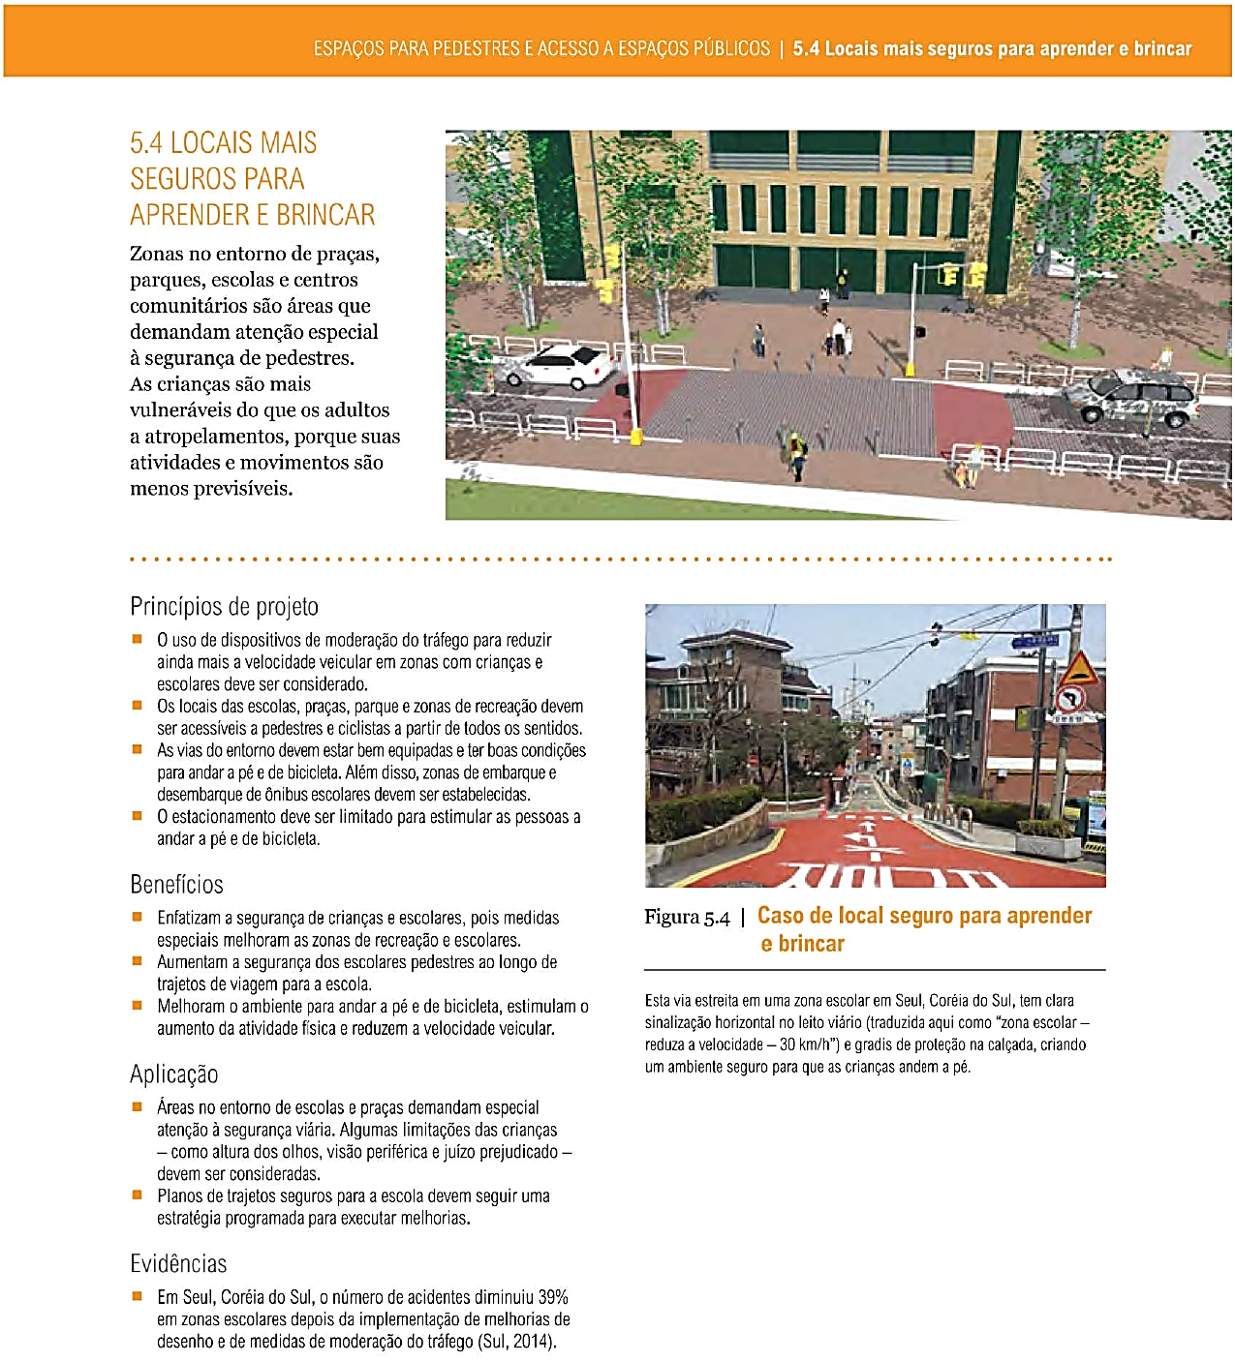

Em face desses desafios, é imperativo adotar uma abordagem holística e sustentável para a urbanização.O planejamento, cuidadosoque considere as externalidades promovidas por esta proposta de ordenamento do solo da cidade, é essencial para garantir o desenvolvimento urbano sem comprometer a segurança e a qualidade de vida das comunidades. Somente assim podemos construir cidades que resistam aos desafios do clima, promovendo um equilíbrio entre o desenvolvimento urbano e a preservação ambiental.

Desta forma, visando ordenar o crescimento urbano, aliando questões econômicas e de conservação e proteção socioambiental, contamos com o apoio dos nobres pares na aprovação desta emenda.

Volume 3 do caderno de diagnóstico elaborado pela FGV em parceria com a SMU para a realização da revisão do Plano Diretor de Desenvolvimento Urbano de Niterói. 2015. p. 140.
Volume 3 do caderno de diagnóstico elaborado pela FGV em parceria com a SMU para a realização da revisão do Plano Diretor de Desenvolvimento Urbano de Niterói. 2015. p. 141.
Dados de 2013 da Organização Mundial de Saúde.
Dados de 2009 da Organização Mundial de Saúde.
Dados de 2012 da UNICEF
https://iris.paho.org/bitstream/handle/10665.2/34980/9789275320013-por.pdf?sequence=1&isAllowed=y
https://www.itf-oecd.org/sites/default/files/docs/06speed.pdf
https://repositorio.ipea.gov.br/bitstream/11058/7456/1/RP_Estimativa_2015.pdf
https://www.wribrasil.org.br/publicacoes/o-desenho-de-cidades-seguras
https://www.wribrasil.org.br/publicacoes/o-desenho-de-cidades-seguras

